1 октября 2020

Компания Sony объявляет о старте продаж своих новых аудиосистем

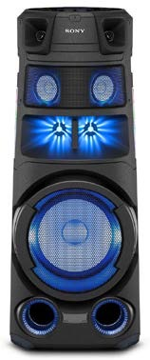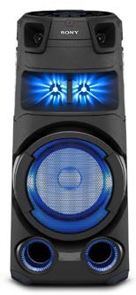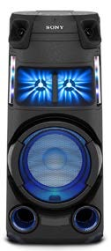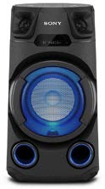

На изображении слева направо: MHC-V83D, MHC-V73D, MHC-V43D и MHC-V13
Прокачай свою вечеринку!
Компания Sony объявляет о старте продаж в России четырех новых моделей мощных аудиосистем – MHC-V83D, MHC-V73D, MHC-V43D и MHC-V13. Узнать стоимость новой продукции можно на официальном сайте: MHC-V83D, MHC-V73D, MHC-V43D и MHC-V13.
Звук стал еще мощнее
Новинки линейки мощных аудиосистем для вечеринки Sony получили ряд важных улучшений, которые позволяют сделать звук еще более мощным и качественным. В их числе высокочастотные динамики High-efficiency Tweeter, в которых используются рупорообразные излучатели, а также среднечастотные динамики High-efficiency Midrange, также оснащенные рупорообразными среднеразмерными излучателями. Все это позволяет расширить сцену и увеличить звуковое давление, что дает звуку охватывать большую площадь.
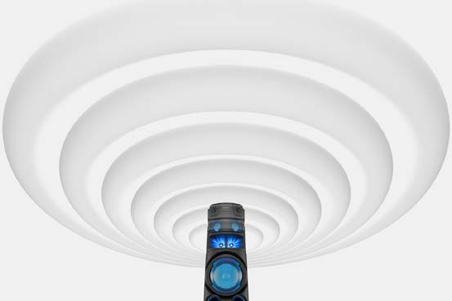
Omnidirectional Party Sound в моделях MHC-V83D и MHC-V73D
Модели V83D и V73D оснащены четырьмя твитерами, которые расположены на передней и задней панелях корпуса, что позволяет еще больше расширить звуковую сцену. Кроме того, аудиосистемы оснащены среднечастотными динамиками, которые излучают звук спереди и сзади колонки, покрывая широкую область и обеспечивая улучшенную четкость воспроизведения средних частот.
Многонаправленный звук для вечеринок (Omnidirectional Party Sound) формируется за счет слаженной работы фронтальных и тыловых твитеров, среднечастотных динамиков и сабвуфера, а также технологии JET BASS BOOSTER, которая позволяет еще больше расширить и углубить звуковую сцену, чтобы радовать гостей отличным звуком, где бы они ни находились.
Мощное объемное звучание в моделях MHC-V43D и MHC-V13
Аудиосистемы V43D и V13 оснащены двумя фронтальными твитерами, которые заполняют звуком все помещение. Как и в моделях V83D и V73D, в аудиосистеме V43D также установлены среднечастотные динамики. Корпуса всех этих новых систем получили дополнительную жесткость, обеспечивая мощный бас и улучшая артикуляцию звука.
Новая подсветка придаст незабываемый колорит любой вечеринке
Omnidirectional Party Light в моделях MHC-V83D и MHC-V73D
Аудиосистемы V83D и V73D способны создать незабываемую атмосферу благодаря всенаправленной подсветке для вечеринок по технологии Omnidirectional Party Light и подсветке динамиков Speaker Light. Колонка позволяет сменять подсветку с темно-синей на небесно-голубую или зеленую и использовать различные комбинации этих цветов, погружая любителей потанцевать в атмосферу настоящего ночного клуба или фестиваля под открытым небом, освещая как пол, так и потолок. Кроме того, в колонках реализована возможность для программирования анимированной подсветки, что позволяет настроить ее работу на свой вкус, динамично меняя цвета для создания потрясающего настроения на вечеринке.
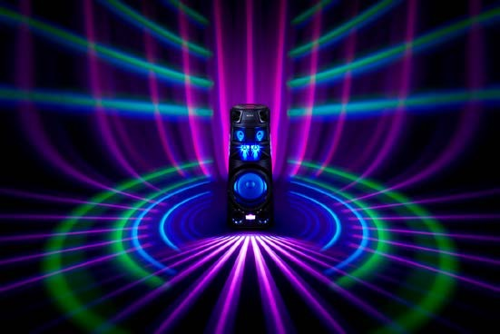
Подсветка динамиков
Модель V13 оснащается многоцветной подсветкой сабвуфера, что идеально подходит для тех, кто хотел бы украсить свой дом компактной аудиосистемой для повседневного использования. В моделях V83D, V73D и V43D низкочастотные и среднечастотные динамики получили подсветку насыщенного синего цвета, который станет отличным дополнением для вечеринок и других мероприятий, вне зависимости от места их проведения.
Режим естественного освещения (Ambient)
Новый режим освещения Ambient, доступный во всех новых моделях, позволяет с легкостью создать гармоничный переход от цветомузыки к обычной подсветке. Режим Ambient идеально подойдет для тех случаев, когда вы с семьей хотите расслабиться, в том числе с помочью медленной и расслабляющей световой анимации.
Чистое наслаждение! Караоке, гитарные соло и японский барабан TAIKO
Караоке и вход для микрофона
Организация домашнего караоке никогда не была настолько простой. Модели V83D, V73D и V43D помимо прочего оснащены новым модулем DSP реверберации с функцией микрофонного эха, которая еще лучше смешивает голос с фоновой музыкой, делая звучание более плавным, словно вы выступаете в концертном зале. Пара специальных встроенных держателей для микрофона3 позволяют удобно разместить не только сам микрофон, но и кабель к нему, тем самым обеспечивая удобство и простоту использования. Наконец, функция Karaoke Ranking позволяет оценить исполнение в приложении Fiestable, благодаря чему вы сможете устроить конкурс на лучшего исполнителя среди членов семьи или друзей.
Вход для подключения гитары
Все четыре модели линейки мощных аудиосистем для вечеринки Sony позволяют подключать гитару в одном из трех режимов и организовать настоящий джем-сейшн. Доступны следующие режимы: Clean – для поп-музыки, Overdrive – для рок-музыки и хеви-метал, а также Bass, который позволит вам отточить мастерство игры на бас-гитаре.
Приложение Fiestable с новой функцией Party Playlist (Плейлист для вечеринки)
В новой линейке также впервые реализована функция Party Playlist4, благодаря которой все участники вечеринки смогут почувствовать себя диджеями. Гости смогут дополнять плейлист, моментально добавляя свои любимые композиции со смартфонов5 через приложение Fiestable, тем самым придавая вечеринке потрясающую и неповторимую атмосферу.
Режим TAIKO в моделях MHC-V83D и MHC-V73D
В режиме TAIKO вы можете в такт музыке воспроизводить сэмплы различных ударных инструментов – бонго, джембе, сурдо и японского барабана TAIKO, отстукивая ритм по верхней панели аудиосистемы.
Более прочный и удобный дизайн для продолжительных вечеринок
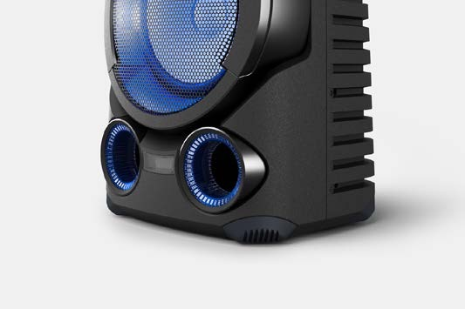
Литой корпус MHC-V83D с защитой на уголках
Для защиты от неизбежной тряски и ударов во время транспортировки компактная модель V13 поставляется с двумя защитными уголками спереди. Более крупные модели V83D, V73D и V43D имеют прочную конструкцию с жестким пластиковым корпусом, который всесторонне защищает устройство, а также четырьмя угловыми защитными элементами, делающими его более долговечным. Всякий раз, когда вы хотите переместить аудиосистему V83D, V73D или V43D, просто возьмитесь за удобную ручку и откиньте устройство назад. Прочное колесико позволит вам довезти аудиосистему прямо до места вечеринки.
1 Функция доступна только в моделях MHC-V83D и MHC-V73D.
2 Функция доступна через приложение Fiestable.
3 Модели MHC-V83D, MHC-V73D и MHC-V43D оснащены двумя встроенными держателями для микрофонов, а модель MHC-V13 оснащена одним встроенным держателем для микрофона.
4 Требуется сеть Wi-Fi.
5 Данная функция работает только с композициями, хранящимися на локальном накопителе смартфона, и не совместима с форматом Hi-Res Audio, не поддерживает файлы размером более 30 Мб и не поддерживает воспроизведение музыки из сторонних приложений.
О корпорации Sony
Sony Corporation — ведущий производитель аудио-, видео-, фототехники, игр, коммуникационных и информационных продуктов для потребительского и профессионального рынков. Цель Sony – наполнить мир эмоциями благодаря новым технологиям и силе воображения. Международный сайт Sony: http://www.sony.net/

За дополнительной информацией обращайтесь:
Анна Кутырина, менеджер по коммуникациям, Grayling
Тел: +7 965 344 23 05 anna.kutyrina@grayling.com
Серопегина Александра, руководитель отдела МарКом
компании Sony Electronics в России
Тел: +7 (495) 258-76-67, доп. 1353 Alexandra.Seropegina@sony.com

